Game Design Document

## 

Flashcard Lumber

Memorizing Game

## 

# Table of Contents

**Table of Contents** **2**

**Overview** **4**

Game Background 4

Game Analysis 4

Target Audience 4

Project Info 4

**Game Design Principle** **5**

Storyline 5

Gameplay 5

Graphics 5

Audio 5

**References** **6**

Gameplay 6

Audio 7

Graphics 8

**Gameplay** **9**

Theme 9

Core Mechanic 9

Game Mechanic 9

Core Loop 10

Game Concept 11

Core Experience 11

Control Scheme 11

Game Objective 11

Game Progression 11

Task 12

Resource 15

Axe Upgrade 16

Hammer Upgrade 16

House Upgrade 17

**Narrative** **18**

Storyline 18

**Art** **18**

Environment 19

Wood 19

**Interfaces** **21**

Menu Wireframe 21

Game Flow 21

**Asset Game List** **21**

**Schedule and Milestone** **22**

**Temporary** **22**

Resources 22

Axe Upgrade 22

Hammer Upgrade 23

House Upgrade 24

# 

# **Overview**

## Game Background

Game inio memiliki latar belakang yang dimana pemain akan menjadi seorang lumberjack yang mana akan mengumpulkan beberapa kayu untuk bisa mengupgrade kapak yang dia punya

## Game Analysis

Game ini memiliki mekanisme game memorizing game yang mana player akan diberikan sebuah deck kartu dengan suatu topik pembahasan yang mereka pilih dan harus menghafalkan beberapa kartu dari deck dan jika ingin melanjutkan topik maka pemain harus bisa menjawab dengan benar kartu yang tampil.

## Target Audience

1. Pemain dengan umur 12 - 18 Tahun
2. Suka memainkan memory game
3. Suka memainkan game dengan style art cartoon
4. Orang yang ingin belajar suatu hal dan dibarengi dengan konsep gamifikasi
5. Audience Internasional

## Project Info

* Genre : Memory Game
* Platform : Mobile
* Engine : Unity 2019.3.6f1 (64-bit)
* Repo Link : <https://github.com/arrakh/LumberJackin>

# 

# **Game Design Principle**

## Storyline

Story berdasarkan cerita dari kehidupan seorang lumberjack yang setiap hari harus mengumpulkan beberapa kayu dan setiap hari kebutuhan kayu tersebut meningkat dan pemain akan disuguhkan cerita yang cukup sederhana. Hanya keseharian seorang lumberjack yang mengurusi bisnisnya.

## Gameplay

Memory Game, Strategy

## Graphics

Cartoon

## Audio

Audio dengan suara kartun yang memiliki ambience di hutan pinus dan memiliki beberapa sound effect yang aktif ketika beberapa event trigger.

# 

# **References**

## Gameplay

1. PostKnight

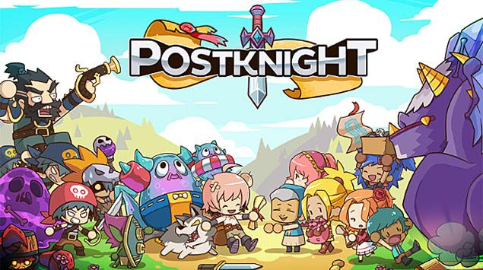

Source : <https://images.app.goo.gl/7nVw51cnGAtyRkSW8>

1. Anki



Source : <https://images.app.goo.gl/UcpvSHQmGBbETHBfA>

1. Quizlet



Source : <https://images.app.goo.gl/DAD4ohaZfDqwhPHf9>

1. Leitner System

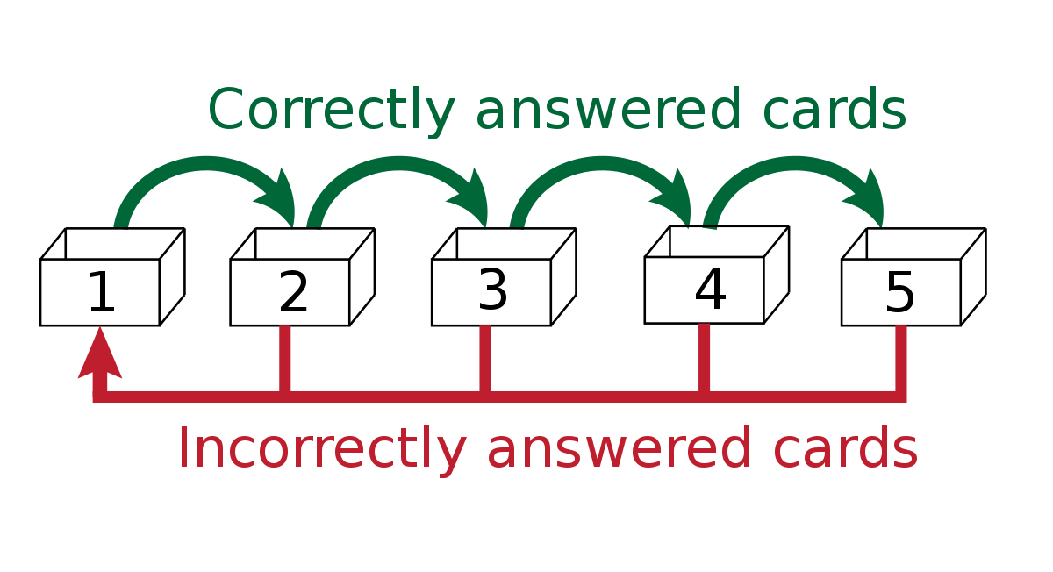

Source : <https://en.wikipedia.org/wiki/Leitner_system>

## Audio

1. Music Background

Source : <https://youtu.be/mCXvM5D9pAc>

1. Effect
   1. Cutting Wood

Source : <https://youtu.be/KJcEoYrrF4c>

* 1. Upgrade Item

Source : <https://youtu.be/xQPqwMOPy0Y>

* 1. Pick Item

Source : <https://youtu.be/p2Z4zecRv4g>

* 1. Win

Source : <https://youtu.be/P8T6gh9p2-c?t=86>

## Graphics

1. Main Character



Source : <https://images.app.goo.gl/zbCCbDwWmfqVfE9F8>

Jack

# **Gameplay**

## Theme

Game ini memiliki tema cartoon yang lucu dan menarik sehingga membuat pemain nyaman ketika memainkan game ini

## Core Mechanic

### Game Mechanic

Pemain akan di berikan beberapa pilihan topik pembelajaran, topik tersebut dibuat menjadi kartu kartu yang akan menjadi objective utama. Ketika pemain sudah memilih topik yang ingin dipelajari pemain akan disuguhkan beberapa pertanyaan dengan soal yang sudah dipilih sebelumnya. Untuk level pertama pemain akan diberikan 2 pertanyaan yang mana akan menjadi awalan dan ketika pemain selesai mengerjakan task maka pemain akan mendapatkan resource yang dimana berguna untuk upgrade kapak pada karakter dalam game. Ketika kapak tersebut sudah di upgrade maka jumlah task yang akan didapat juga akan bertambah karena seiring dengan kebutuhan atau objective yang harus tercapai. Sebagai contoh, level 1 pemain harus mengumpulkan 100 kayu untuk bisa upgrade ke level selanjutnya. sebelum itu pemain dengan kapak level hanya bisa mendapatkan 48 - 50 kayu dan pemain harus melakukan objective sebanyak dua kali untuk bisa mencapai ke tahap selanjutnya.Objective dinyatakan berhasil ketika pemain menjawab pertanyaan yang diberikan dengan benar maka diberikan resource untuk upgrade dan apabila pemain salah dalam menjawab maka tidak akan mendapatkan resource.

### Core Loop

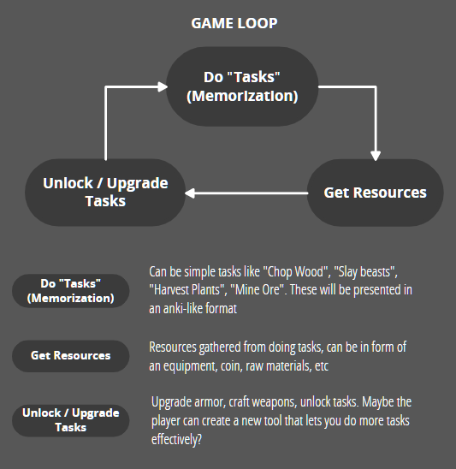

## **Game Concept**

## 

## 

## 

## 

## 

## 

## 

## **Core Experience**

Berperan sebagai seorang lumberjack yang harus mengumpulkan beberapa kayu yang dibutuhkan

## **Control Scheme**

Tap pada card deck yang muncul

## **Game Objective**

Game objective berdasarkan topik yang dipilih oleh pemain dan terdapat mekanisme untuk upgrade suatu item yang digunakan untuk mempercepat perolehan item yang dibutuhkan

## **Game Progression**

Pemain akan diberikan beberapa flashcard yang harus dijawab untuk menyelesaikan task yang sudah diberikan. setiap task yang diberikan dan dapat diselesaikan dengan baik maka pemain akan mendapatkan resource yang berguna untuk level selanjutnya dan apabila terdapat flashcard yang salah maka flashcard tersebut akan diulangi ke deck utama dan semakin meningkatnya level maka jumlah kartu yang ditampilkan maka juga akan semakin banyak.

Player akan diberikan progress untuk menyelesaikan upgrade kapak dan rumah dimana memiliki syarat resource masing masing. Progress ini akan bertambah ketika pemain mengupgrade rumah dan untuk kasus upgrade senjata hanya akan mempercepat pengerjaan. Untuk upgrade akan menambah poin plus dalam mendapatkan resources yang lebih banyak.

### **Task**

1. Cut Tree

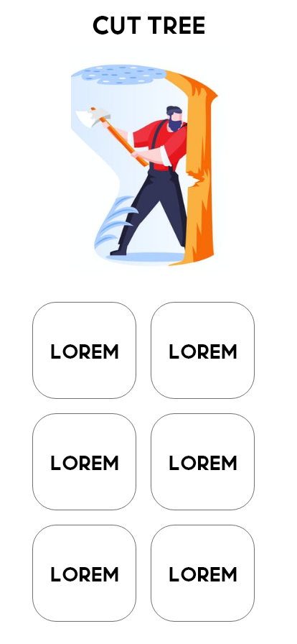

1. Process Log

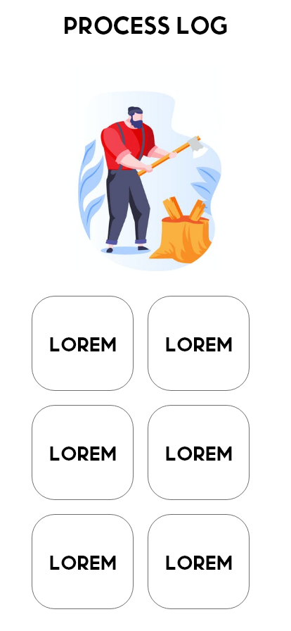

1. Gather Rock

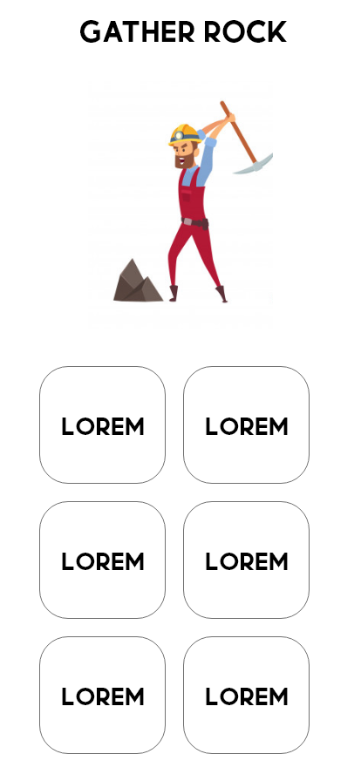

1. Process Rock

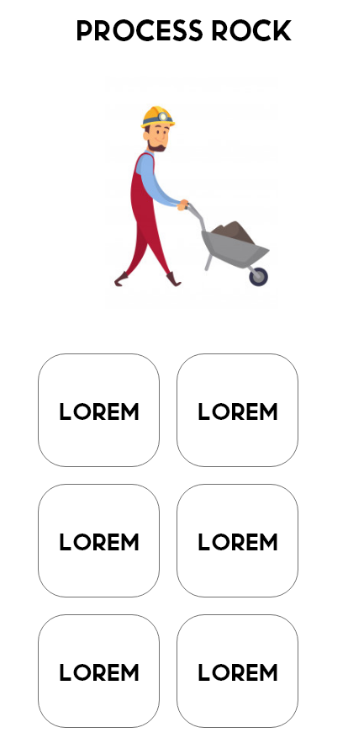

1. Build House

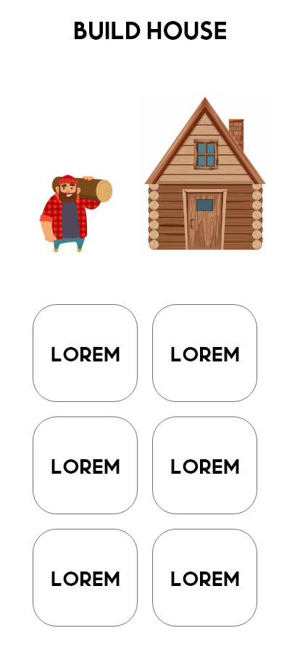

## **In-Game Economy**

### Resource

|  |  |  |  |  |  |  |  |  |  |
| --- | --- | --- | --- | --- | --- | --- | --- | --- | --- |
| **No** | **Resource** | **Syarat** |  |  |  |  |  |  |  |
| 1 | Log | Cut Tree + Axe Lv 1 |  |  |  |  |  |  |  |
| 2 | Plank | Cut Log + Axe Lv 2 |  |  |  |  |  |  |  |
| 3 | Stick | Cut Plank + Axe Lv 4 |  |  |  |  |  |  |  |
| 4 | Rock | Gather Rock + Hammer lv 1 |  |  |  |  |  |  |  |
| 5 | Brick | Cut Rock + Hammer Lv 2 |  |  |  |  |  |  |  |
| 6 | Quartz | Process Brick + Hammer Lv3 |  |  |  |  |  |  |  |
|  |  |  |  |  |  |  |  |  |  |
|  |  |  |  |  |  |  |  |  |  |
|  |  |  |  |  |  |  |  |  |  |

### Axe Upgrade

|  |  |  |  |  |  |  |  |  |  |
| --- | --- | --- | --- | --- | --- | --- | --- | --- | --- |
| **No** | **Level** | **Syarat** | Efek |  |  |  |  |  |  |
| 1 | 1 | - | Gather log + 100% |  |  |  |  |  |  |
| 2 | 2 | 250 Kayu + 50 Batu + Kapak Lv1 | Gather log + 125% Unlock Plank |  |  |  |  |  |  |
| 3 | 3 | 750 Kayu + 200 Batu + Kapak Lv2 | Gathe log + 150% |  |  |  |  |  |  |
| 4 | 4 | 1500 Kayu + 500 Batu + Kapak Lv3 | Gather log + 175%  Unlock Stick |  |  |  |  |  |  |
| 5 | 5 | 2500 Kayu + 1000 Batu + Kapak Lv4 | Gather log + 200% |  |  |  |  |  |  |
|  |  |  |  |  |  |  |  |  |  |
|  |  |  |  |  |  |  |  |  |  |
|  |  |  |  |  |  |  |  |  |  |
|  |  |  |  |  |  |  |  |  |  |

### Hammer Upgrade

|  |  |  |  |  |  |  |  |  |  |
| --- | --- | --- | --- | --- | --- | --- | --- | --- | --- |
| **No** | **Level** | **Syarat** | Efek |  |  |  |  |  |  |
| 1 | 1 | - | Gather Rock + 100% |  |  |  |  |  |  |
| 2 | 2 | Kapak Lv5 + 1000 Log + 500 Plank + 300 Stick + 1000 Rock | Gather Rock + 150%  Build House Lv4 |  |  |  |  |  |  |
| 3 | 3 | Kapak Lv5 + Hammer Lv2 + 5000 Log + 2500 Plank + 1000 Stick + 5000 Rock | Gather Rock + 200% Build Castle |  |  |  |  |  |  |
|  |  |  |  |  |  |  |  |  |  |
|  |  |  |  |  |  |  |  |  |  |
|  |  |  |  |  |  |  |  |  |  |
|  |  |  |  |  |  |  |  |  |  |
|  |  |  |  |  |  |  |  |  |  |
|  |  |  |  |  |  |  |  |  |  |

### House Upgrade

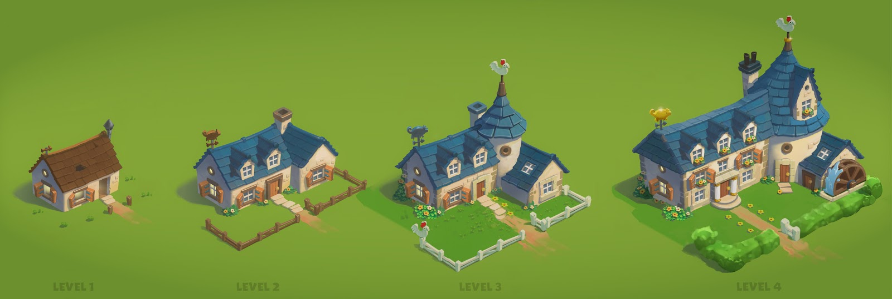

|  |  |  |  |
| --- | --- | --- | --- |
| **No** | **Nama Item** | **Resource yang dibutuhkan** | **Efek** |
| 1 | Rumah kayu | 2.000 Log + Axe Lv2 + Hammer Lv1 | Gather all resources +10% |
| 2 | Rumah bata | 5.000 Log + 2.000 Plank + 1.000 Stick + 5.000 Rock + Axe Lv3 | Gather all resources +15% |
| 3 | Rumah menara | 10000 Log + 4000 Plank + 2500 Stick + Brick 2500 +Axe Lv 4 | Gather all resources +20%  Unlock Hammer lv 2 Upgrade |
| 4 | Rumah watermill | 20.000 Log + 15000 Plank + 5000 Stick + 20.000 Rock + Brick 5000 + Hammer Lv2 | Gather all resources +25% |
| 5 | Castle | 50.000 Log + 30.000 Plank + 15.000 Stick + 50.000 Rock + Brick 30.000 + 2.000 Quartz + Hammer Lv3 | Gather all resources +30% |

## 

# 

# 

# **Narrative**

## Storyline

Jack yang memiliki beberapa pesanan kayu yang dikerjakan dan harus mengumpulkan kayu yang dibutuhkan. Setiap hari jack selalu mendapatkan pesanan yang berlipat dari hari sebelumnya

# 

# **Art**

## Environment

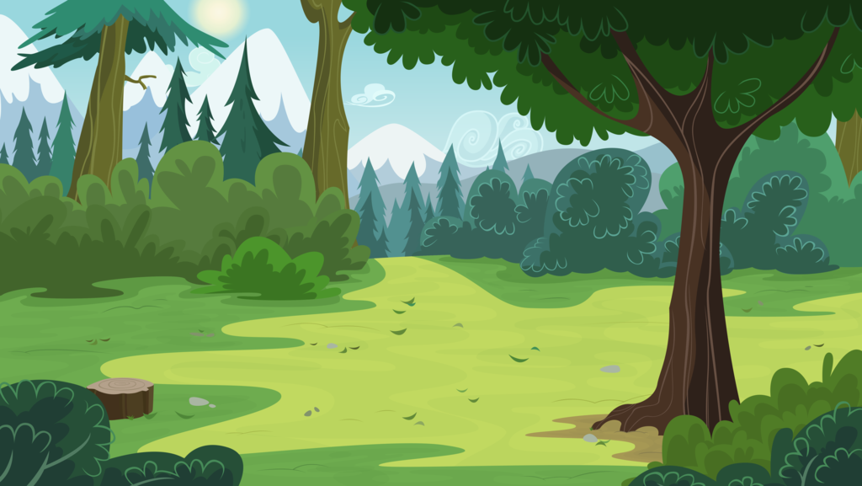

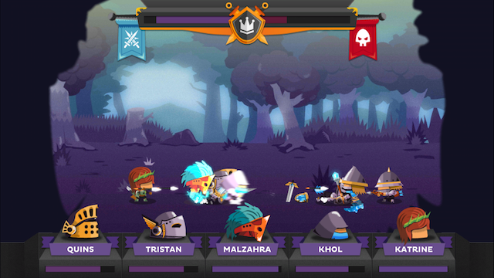

<https://www.techinasia.com/kings-league-odyssey-review-bite-sized-battles>

## Wood

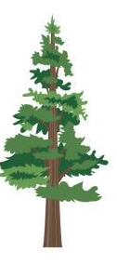

# **Interfaces**

## Menu Wireframe

[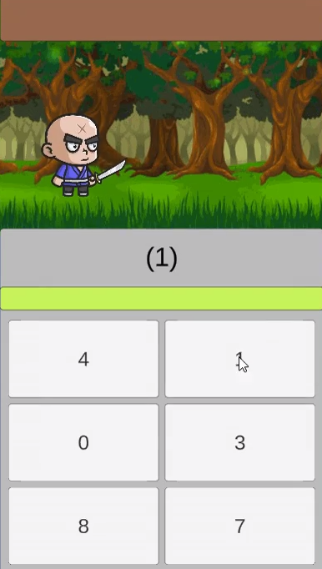](https://imgur.com/a/h9fQyEo)

### Japanese

[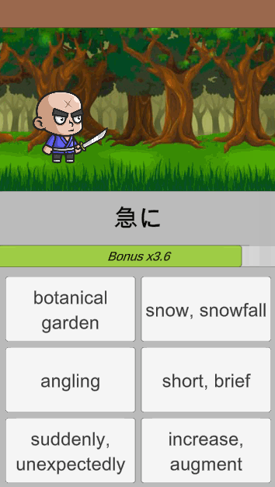](https://i.imgur.com/BoDNDSz.gif)

### Russian

[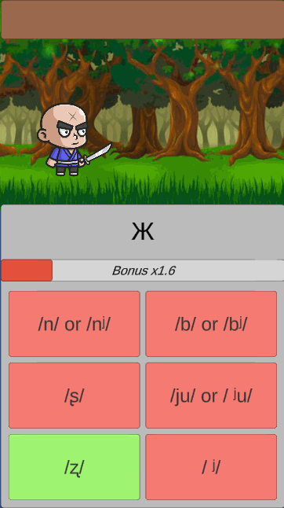](https://i.imgur.com/CVrNRez.gif)

### Note view

[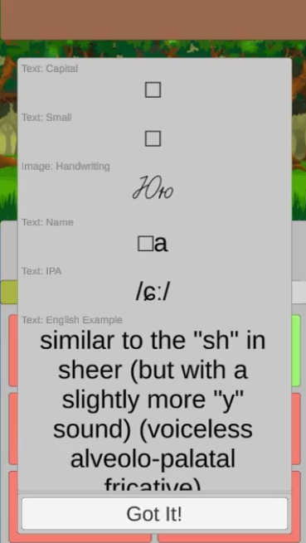](https://i.imgur.com/XHu1itp.gif)

## Game Flow

# 

# **Asset Game List**

## Character

1. Jack (Concept)

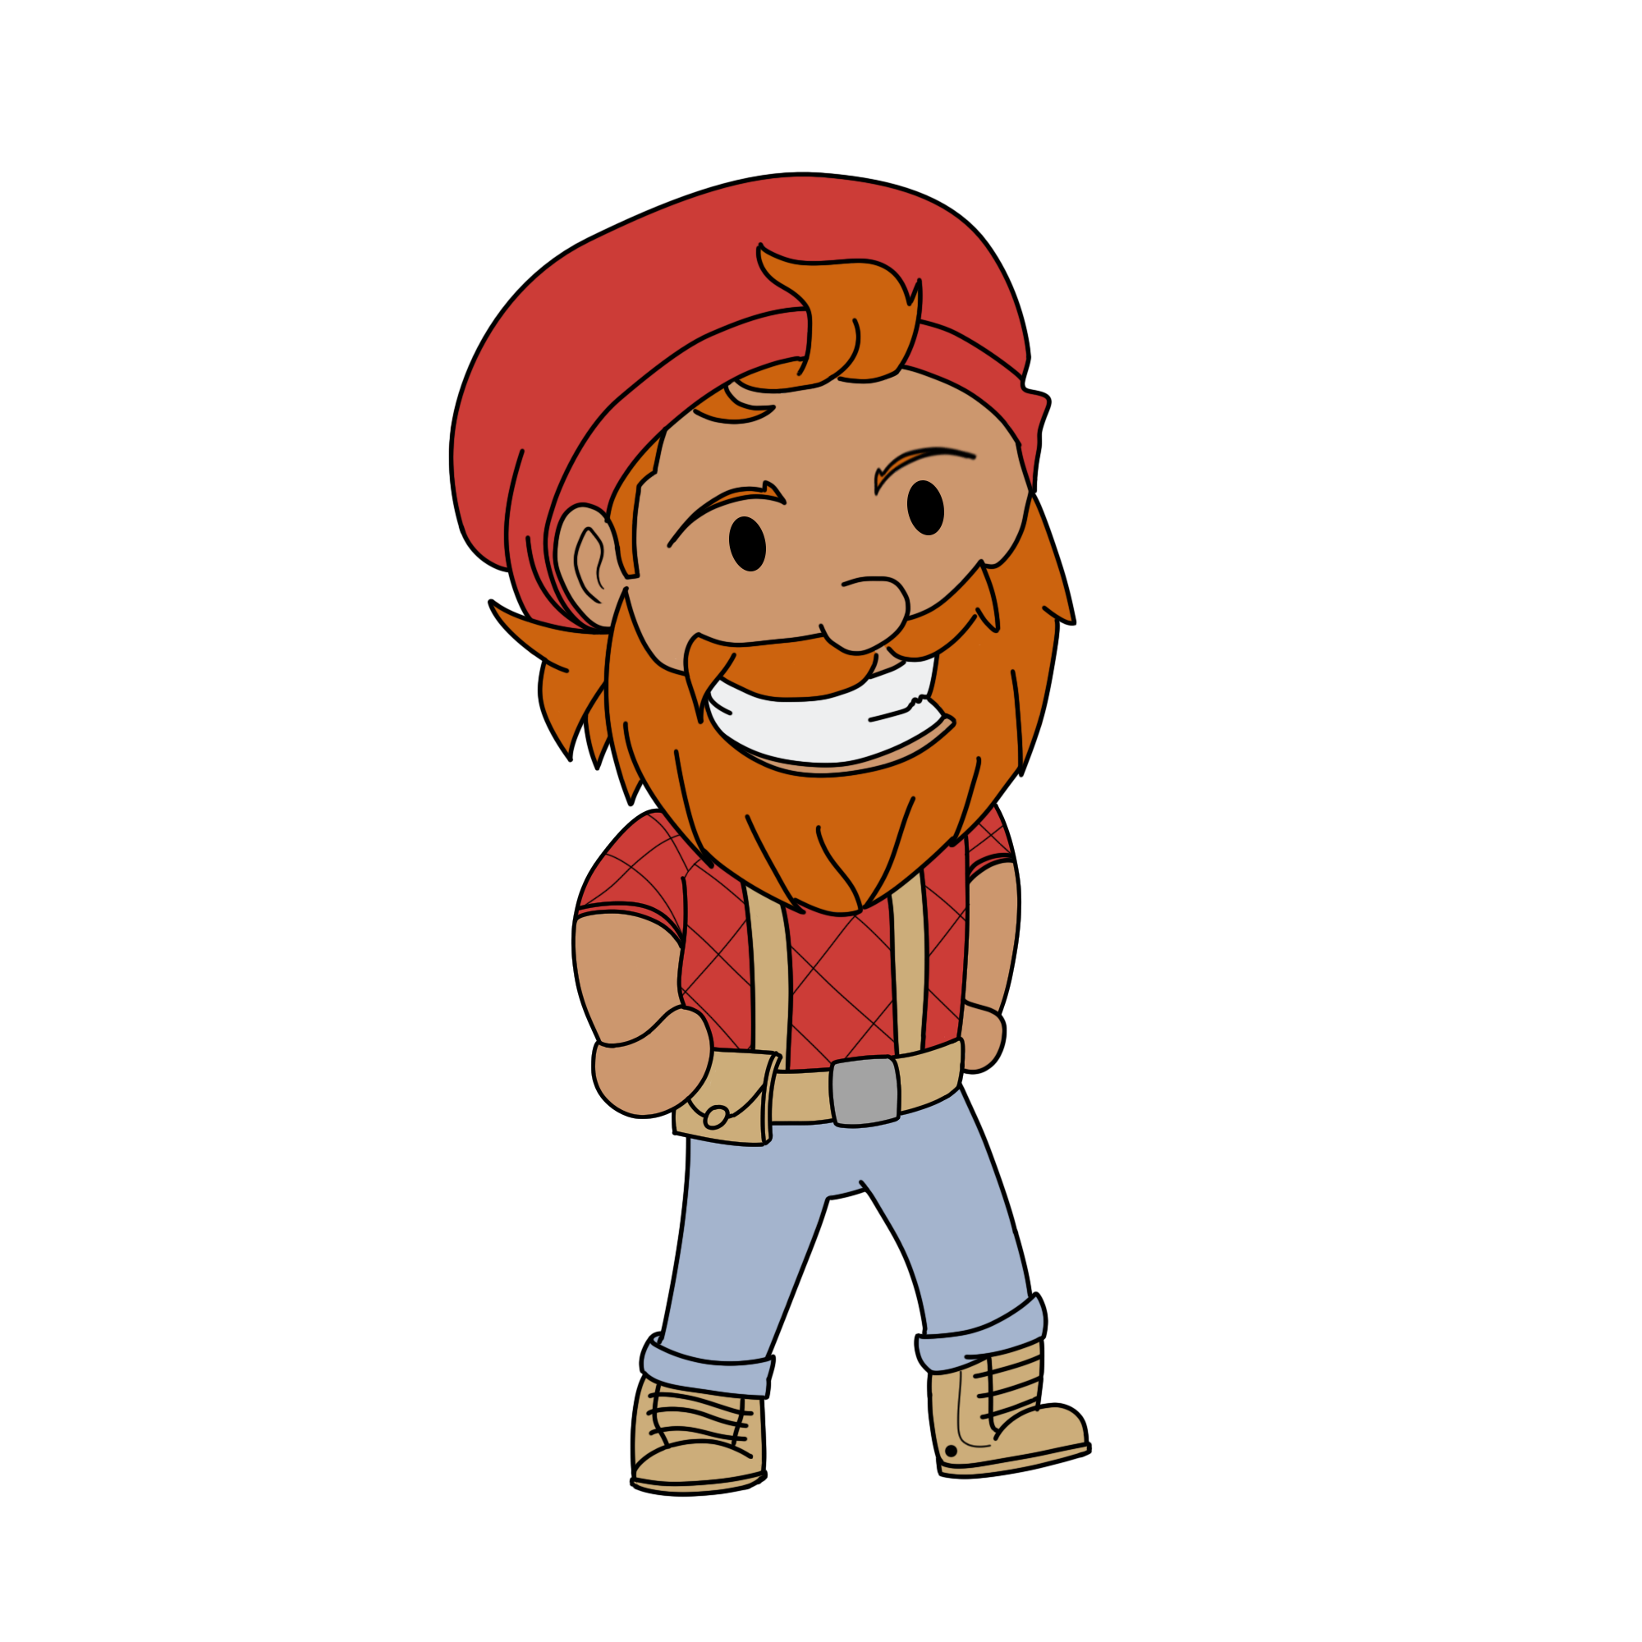

## Resources

1. Wood

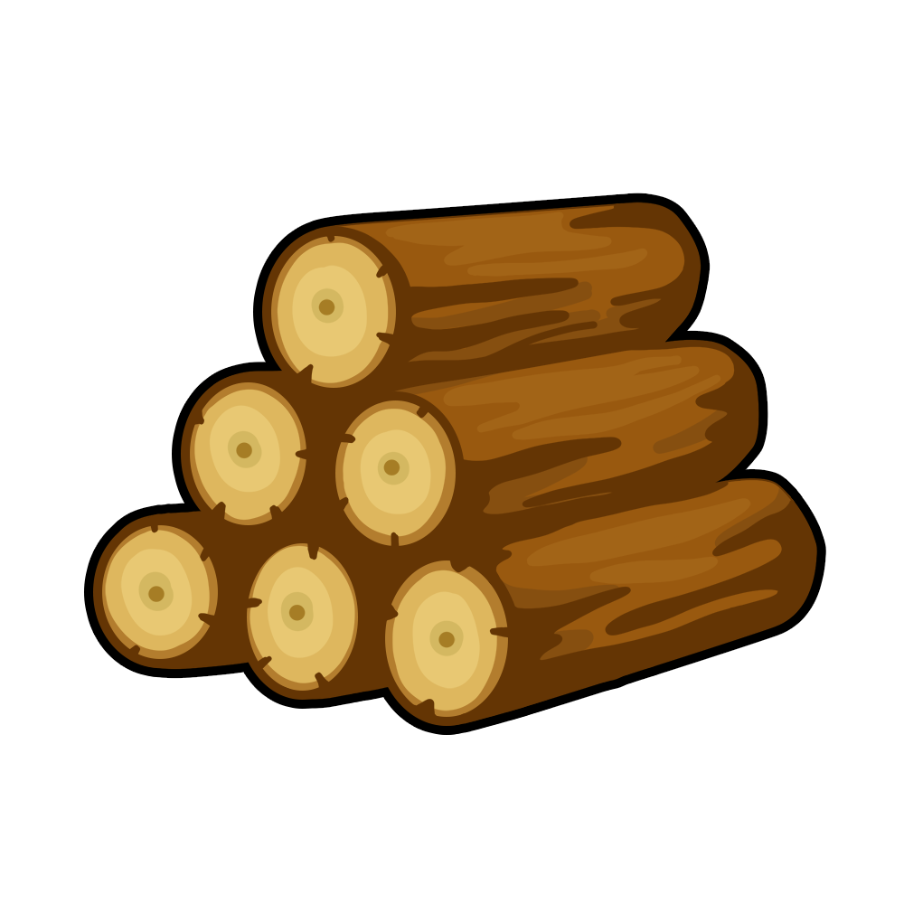

1. Coins



# 

# Schedule and Milestone

# Temporary

## **Resources**

|  |  |  |  |  |
| --- | --- | --- | --- | --- |
| **No** | **Nama Barang** | **Didapat dari** | **Fungsi** | **Dipakai saat** |
| 1 | Kayu | 1 F.C ( 25 - 50 kayu) | Resource utama | ketika menukar ke koin |
| 2 | Coin | 25 kayu (5 coin) | resource untuk upgrade senjata | upgrade kapak |
| 3 | Gems | 25 coin (3 gems) | resource untuk upgrade senjata | upgrade kapak |
| 4 | Orbs | 10 Gems (1 orbs) | resource untuk upgrade senjata | upgrade kapak |

## **Axe Upgrade**

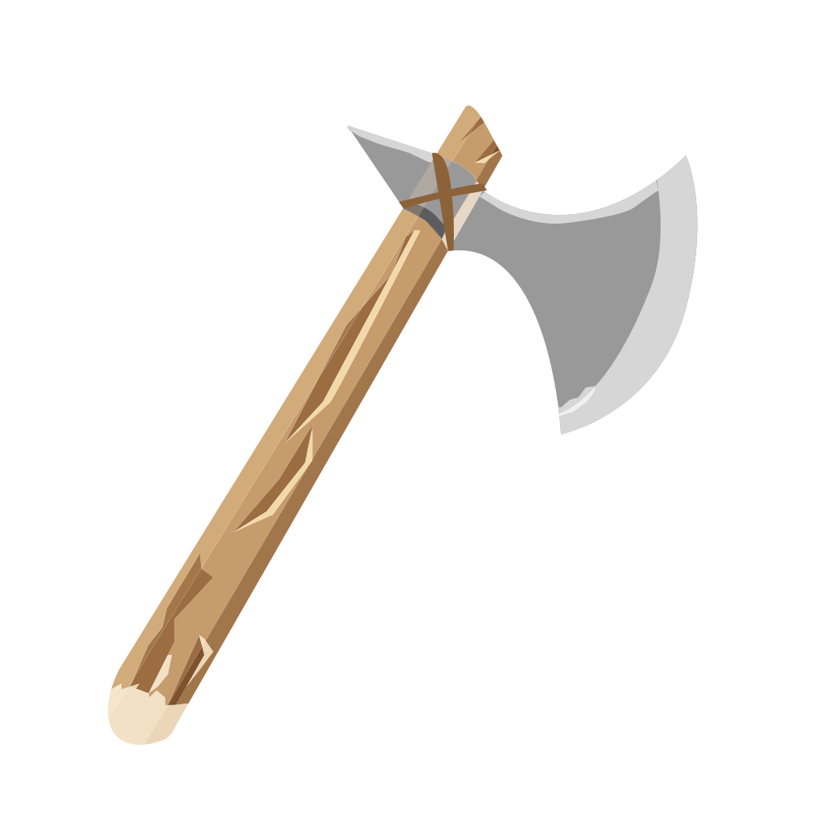

|  |  |  |  |
| --- | --- | --- | --- |
| **No** | **Nama Item** | **Resource yang dibutuhkan** | **Efek** |
| 1 | Wooden axe lv 1 | 150 kayu | speed +1 |
| 2 | Wooden axe lv 2 | 250 kayu + 5 coin | speed + 2 |
| 3 | Wooden axe lv 3 | 20 coin + 7 gems | speed + 3 |
| 4 | Wooden axe lv 4 | 15 gems | speed + 4 |
| 5 | Wooden axe lv 5 | 5 orbs | speed +5 |

## **Hammer Upgrade**



|  |  |  |  |
| --- | --- | --- | --- |
| **No** | **Nama Item** | **Resource yang dibutuhkan** | **Efek** |
| 1 | Wooden hammer lv 1 | 150 kayu | speed +1 |
| 2 | Wooden hammer lv 2 | 250 kayu + 5 coin | speed + 2 |
| 3 | Wooden hammer lv 3 | 20 coin + 7 gems | speed + 3 |
| 4 | Wooden hammer lv 4 | 15 gems | speed + 4 |
| 5 | Wooden hammer lv 5 | 5 orbs | speed +5 |

## 

## 

## 

## **House Upgrade**



|  |  |  |  |
| --- | --- | --- | --- |
| **No** | **Nama Item** | **Resource yang dibutuhkan** | **Efek** |
| 1 | Rumah kayu | 1.000 kayu | Gather resources +10% |
| 2 | Rumah bata | 2.500 kayu + 50 coin | Gather resources +15% |
| 3 | Rumah menara | 7.500 kayu + 20 gem | Gather resources +20% |
| 4 | Rumah watermill | 12.500 kayu + 50 gem | Gather resources +25% |
| 5 | Castle | 20.000 + 25 orbs | Gather resources +30% |

## 